Муниципальное учреждение

«Боровская централизованная библиотечная система»

Боровская центральная районная библиотека

Региональный исследовательский историко-краеведческий проект
«Библиотечное дело Калужского края. Страницы истории»

Массовые библиотеки Боровского района
в годы Великой Отечественной войны
и первое послевоенное десятилетие

Боровск, 2025

Страшная и кровопролитная война с немецко-фашистскими захватчиками, получившая официальное название Великой Отечественной после ее завершения, нарушила мирный и созидательный труд многонационального советского народа. В колхозах, на заводах и фабриках, во всех организациях и учреждениях началась новая трагическая, но одновременно и героическая страница. Великий патриотизм и жертвенность народа выразились, прежде всего, в боевых и трудовых делах, реально характеризующих его вклад в разгром гитлеровской армии.
Наряду с боевым и трудовым фронтом действовал агитационно-пропагандистский, идеологический фронт, в котором важное место было отведено культурно-просветительским учреждениям: библиотекам, избам-читальням и клубам.
В сентябре и октябре 1941 года Народный комиссариат просвещения РСФСР издает два приказа («О работе политико-просветительских учреждений в военное время» и «О работе массовых библиотек в военное время»), которыми четко определяет деятельность библиотечных учреждений в военное время. Всю работу массовых библиотек предписывалось направлять на то, чтобы многомиллионный книжный фонд был в полной мере использован для широкой агитационно-массовой работы и пропаганды знаний, необходимых населению в условиях Великой Отечественной войны советского народа против фашистской Германии.
Документы, сохранившиеся в архивном отделе администрации Боровского района, воспоминания библиотекарей и жителей тех лет свидетельствуют о том, что на территории района к началу Великой Отечественной войны функционировали следующие библиотеки: Боровская районная и сельские: Абрамовская, Асеньевская, Добринская, Тимашовская, и Федоринская библиотеки.
Осенью 1941 года территория Боровского района, на тот момент Московской области, была оккупирована гитлеровцами. Библиотеки, ставшие в нашей стране центрами просветительской и патриотической работы с населением, подлежали уничтожению в первую очередь.
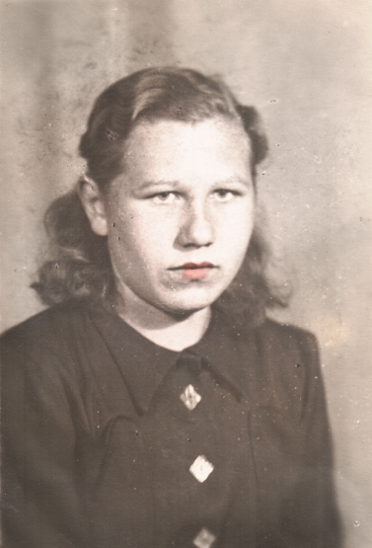
Евдокия Петровна Алехина, окончившая Малоярославецкий областной библиотечный техникум и с 1940 по 1943 годы работавшая в Добринской сельской библиотеке, вспоминала: «В деревне Добрино до войны был уже клуб, почта, библиотека, медпункт, магазин, сельское потребительское общество. Население в основном занималось сельским хозяйством. Люди всех возрастов с удовольствием читали книги, которых не было - заказывали по межбиблиотечному абонементу. Но вдруг началась страшная война, мужчины ушли на фронт. Урожай собрать не успели и зимой при немцах уже молотили зерно, которое было собрано. Фашисты выгоняли людей молотить цепями, а зерно забирали для корма своих лошадей. Руководила людьми женщина из нашей деревни, муж которой был председателем колхоза, ушел на фронт и погиб. Она разрешала рабочим, тайком от немцев, брать себе зерно. До войны я работала в Добринской сельской библиотеке. А после освобождения д. Добрино, в том же 1941 году, сразу же поступило указание восстановить библиотеку. Приходилось ходить по домам собирать книги, которые уцелели».
Сохранились воспоминания и заведующей абонементом районной библиотеки Александры Георгиевны Цветковой: «Библиотека перед войной размещалась в том же здании, что и сейчас, только занимала лишь второй этаж. Книг было гораздо меньше, чем теперь (около 10 тысяч), и работников было всего трое. Библиотека закрылась за день до того, как в город вошли немцы». Все дни оккупации библиотекари очень переживали за книжный фонд. В первый же день освобождения города Александра Георгиевна побежала знакомой дорогой, вошла и остановилась - не узнала комнат. «Сожженные стены, в пустые глазницы окон наметает снег. Ни одной уцелевшей книги. Лишь по полу шуршат под ногами их разорванные страницы. Все надо было начинать сначала. Сами отремонтировали здание, немного помогли солдаты. Ходили из дома в дом, спрашивали у населения, нет ли у них библиотечных книг. У кого они были, те охотно возвращали. Так собрали 4 тыс. экземпляров и приступили к работе».
По свидетельству жительницы д. Тимашово Гольцовой Матрены Назаровны, фонд Тимашовской сельской библиотеки до оккупации деревни был перенесен в д. Бавыкино, и книги выдавала молоденькая девочка из беженцев Аза Васильевна. Когда деревню освободили, библиотеку снова перенесли в Тимашово, и работала там Кокорева Прасковья Семеновна.
Боровск был освобожден от захватчиков 4 января 1942 года, а весь район полностью - 16 января 1942. Несмотря на непродолжительный период оккупации, ущерб району был нанесен существенный. Из Постановления исполкома Боровского Районного и Городского Советов депутатов трудящихся от 8 января 1942 года: «Более 2-х с половиной месяцев наш родной город и район находились в руках немецких разбойников, убийц и грабителей…За короткий срок нахождения в районе фашистская банда нанесла огромный ущерб всему хозяйству района. Разграблена фабрика «Красный Октябрь», уничтожена Ермолинская текстильная фабрика», 2 кирпичных завода, 11 предприятий промысловой кооперации, взорван мост через р. Протва, уничтожен автобусный и грузовой транспорт. Сожжены и уничтожены врагом школы, больницы, клубы, избы-читальни, библиотеки, детские учреждения, торговые предприятия…».
Точных сведений о нанесенном библиотекам ущербе не имеется. По свидетельству сотрудников тех лет известно точно, что книжный фонд значительно сократился, мебели и какого – либо оборудования не было.
Активное восстановление библиотек началось после освобождения уже всей Московской области в конце января 1942 года. Боровская районная библиотека, несмотря на отсутствие отопления и нехватку книг, начала обслуживать читателей с 21 января 1942 года. В 1942 году возобновила свою работу и сельская библиотека в поселке Балабаново (преемница библиотеки, основанной Н.П. Глухаревым в 1913 г.). Все силы библиотекарей были направлены на поддержание и восстановление фондов. Сотрудники библиотек спасали книги и продолжали вносить свой вклад в воспитание лучших человеческих качеств, особенно необходимых в военное время: мужества, стойкости, самоотверженности, уверенности в победе.
Библиотекарям предписывалось проводить среди населения политинформации о войне с немецкими захватчиками, рассказывать о подвигах Красной Армии и о трудовом героизме рабочих, колхозников, советской интеллигенции. Необходимо было разъяснять постановления партии и правительства, распоряжения военных властей, пропагандировать героическое прошлое русского народа и помогать населению в получении знаний по всеобучу о санитарной, противовоздушной и противохимической обороне (ПХВО), помогать новым кадрам в изучении своих профессий. Для обслуживания читателей и всего населения было необходимо проводить громкие читки, беседы, обзоры литературы, устраивать книжные выставки, популяризировать литературу с помощью плакатов и рекомендательных списков. В библиотеках организовывалась справочная работа (по выдаче справок о пособиях, пенсиях членам семей красноармейцев, по оказанию помощи малограмотным в чтении и написании писем, по выдаче справок по вопросам ПХВО). Требовалось обращать особое внимание на оформление помещений библиотек, обеспечение их антифашистскими, оборонными, производственными плакатами.
Архивные документы свидетельствуют о том, что библиотеки Боровского района в 1942 году находились в подчинении районного отдела народного образования (РОНО), а главным методическим центром для библиотек района в то время была Московская областная библиотека, которая в трудное для страны время не прекращала работать (велось обслуживание по межбиблиотечному абонементу и проводились семинары для различных групп библиотекарей).
В июне 1942 года Московская областная библиотека проводила семинар для заведующих районными библиотеками, на котором рассматривалось 2 вопроса. Первый - работа библиотек в весенне-летний период (заслушивались сообщения с мест и проводился инструктаж). Второй - лекция профессора Кубикова «Идеи патриотизма в русской литературе». Подготовить сообщение о работе библиотек района и посетить семинар надлежало заведующей райбиблиотекой Гвоздевой Елизавете Федоровне.
На семинары для начинающих сельских библиотекарей, организованные Московской областной библиотекой в июне и октябре 1942 года, была направлена библиотекарь Асеньевской сельской библиотеки Андрианова. Возможно, она и была тем первым библиотекарем, стоящим у истоков организации библиотеки в 1940 году. На тех профессиональных семинарах разбирали вопросы организации книжного фонда библиотек, методики проведения громких читок-бесед, каталогизации и организации передвижной работы. Именно 1942 годом датирована первая инвентарная книга Асеньевской сельской библиотеки.
Известно, что коллектив Московской областной библиотеки организовывал сбор и отправку книг в освобождённые районы. В общей сложности было направлено свыше 500 тыс. экз. литературы, 40 тыс. экз. центральных газет, около 10 тыс. экз. журналов, большое количество плакатов, собранных в библиотеках Москвы и области. Каждая районная библиотека получила от 3 до 10 тысяч книг, а сельская - не менее 1 тысячи экземпляров. Подобные комплекты изданий могли поступить и в наши библиотеки.
В 1943 году в Боровском районе был образован отдел культурно-просветительной работы. В районном архиве сохранилась папка (сшиты листы, а вместо обложки - газета) с отчетами семи библиотек: районной, Абрамовской, Асеньевской, Федоринской, Балабановской поселковой, Добринской и Тимашовской. В ней же отчеты двух клубов (Русиновский, Абрамовский) и восьми изб-читален за 1943 год.
Следует отметить, что избы-читальни и клубы сдавали отчеты на простых тетрадных или писчих листах, а библиотеки - по утвержденной Статистическим Управлением в июне 1943 года форме, где указывалось название, адрес, тип библиотеки, имеется ли читальня и детское отделение, общая площадь, сведения о читателях, передвижках, книжном фонде, кадрах, финансировании на зарплату и покупку книг, журналов и газет.
С октября 1943 года в Добринскую сельскую библиотеку пришла работать Валентина Андреевна Самохина (Ковшова), в дальнейшем 37 лет посвятившая библиотечному делу. Из воспоминаний Валентины Андреевны: «Библиотека была расположена при сельском совете в частном доме, где и был отведен уголок для двухстворчатого шкафа, находилось в нем шестьсот экземпляров книг. Оборудование было все кустарной работы, то есть изготовленное своими руками. Книжные полки, книжные витрины, тумбочки делал муж, так как средств на это не отпускали. Часто приходилось работать в одежде, дров не подвозили. Первые годы после войны работать было интересно. Было много молодежи в деревнях, работал драмкружок, проводили литературные вечера, обзоры книг перед киносеансами. На территории сельского совета находилось три начальных школы, а позже открыли и семилетку. Все мероприятия проводились с помощью учителей и учеников. Было много читателей».
В 1944 году Боровский район вошел в состав Калужской области, и методическим центром для библиотек области стала Калужская областная библиотека. Возможно, в связи с этим каждую библиотеку обязали подготовить отчет по разработанной памятке. Эти сохранившиеся отчеты-памятки представляют особый интерес, они содержат основную информацию о работе библиотек, в них указаны сведения о библиотекарях и, что самое главное, даты, когда была организована та или иная библиотека.
Из отчета на 3-х тетрадных листках за подписью заведующей Н. С. Чистяковой: «Асеньевская сельская библиотека организована в 1940 году (в январе), помещение собственное площадью 10 кв. м., читального зала нет, книжный фонд 888 экз., оборудование библиотеки: 2 шкафа, стол, стул. Имеется 2 передвижки. Библиотека имеет 2 журнала («Крестьянка», «Колхозное производство») и газету «Знамя». Библиотека комплектуется из Московского коллектора. Читателей - 85 чел, из них 48 детей, имеется актив из 4-х читателей. Читательских конференций и литературных вечеров в 1944 году не проводилось». О себе Надежда Сергеевна сообщает, что родилась она в 1926 году, кандидат ВЛКСМ, имеет неполное среднее образование и библиотечный стаж 7 месяцев. Помимо работы на абонементе, проводит читки газет, журналов и книг в колхозах, выпускает стенгазеты, оформляет выставки из газетных публикаций.
К 1944 году сеть библиотек в районе расширяется. Архивные документы свидетельствуют о работе уже 9-ти библиотек (к вышеперечисленным добавляются Ермолинская и Тишинская), об этом говорится и в «Отчете о массовых библиотеках на 1 января 1945 года», подписанном инспектором политпросвета (зав. отделом культпросвет работы) Иванниковой.
А в 1945 году произошли существенные изменения в структуре районной библиотеки. Библиотекой площадью 60 кв. м. продолжала заведовать Елизавета Федоровна Гвоздева, в ее подчинении находилось 2 сотрудника: Цветкова Александра Георгиевна и, сначала, Кузнецова Мария Григорьевна, а затем Шумилова Татьяна Александровна. В начале 1945 года в районной библиотеке был открыт читальный зал, который работал с часа дня и до девяти вечера, куда после работы приходило много жителей города. В марте 1945 года в районной библиотеке был выделен книжный фонд для детей в количестве 2 950 экз. (до оккупации детский фонд составлял – 5 700экз.) и назначен заведующий Боровской районной детской библиотекой – Кузнецова Мария Григорьевна (1924 года рождения, работала в райбиблиотеке с октября 1944г.). Через несколько месяцев детскую библиотеку возглавила, вновь пришедшая на работу, комсомолка Шумилова Татьяна Александровна. До 1952 года, когда детскую библиотеку переведут в собственное одноэтажное здание напротив Благовещенского храма, она будет размещена в здании районной библиотеки.
В 1946 году были выделены средства на ремонт районной библиотеки. В ходе ремонта были оштукатурены и побелены стены, было сделано 10 новых оконных рам на зиму, покрашены двери, отремонтировано 3 печи и изготовлено 5 стеллажей для книг.
В первые послевоенные годы стояла необходимость восстановления и расширения библиотечной сети района, это невозможно было сделать без квалифицированных кадров. В районном архиве хранится список библиотекарей из трех фамилий (одна из них вычеркнута), направленных в Калугу на курсы с 1 июня 1945 года. Следовательно, можно предположить, что на курсы были направлены Татьяна Александровна Шумилова (работала в детской библиотеке с 1945 по май 1949) и Валентина Андреевна Самохина (Ковшова) (работала в Добринской сельской библиотеке с 1943 по 1980).
Но проблема подготовки кадров была настолько острой, что перед коллективом районной библиотеки встает задача самостоятельной подготовки кадров. И с 1 сентября 1947 года при районной библиотеке были организованны библиотечные курсы. Квалифицированные сотрудники библиотеки Гвоздева Е.Ф. и Цветкова А.Г. проводили занятия по программе Областного отдела культпросветработы. На обучение выделялись средства: зарплата ученикам 720 руб., сотрудникам библиотеки, которые преподавали на курсах, платили по 50 руб. в месяц, все обеспечивались продовольственными карточками. Среди слушателей курсов в разные годы были: Антонина Прокофьевна Буравенко (зав. детской библиотекой), Валентина Петровна Бурдонова (заведующая Ворсинской сельской, затем центральной районной библиотекой), Мария Георгиевна Андронова (библиотекарь Абрамовской сельской библиотеки, заслуженный работник культуры РСФСР) и др. Все они пополнили ряды библиотечных работников и долгие годы служили в библиотеках района.
В 1948 году на заседаниях исполкома Боровского районного Совета депутатов трудящихся дважды поднимались вопросы, касающиеся библиотек. В октябре рассматривался вопрос о работе районной библиотеки. Наряду с положительной работой, райсовет отмечал, что в работе библиотеки имеются и существенные недостатки. В связи с чем исполком обязал заведующую Гвоздеву Е.Ф. принять меры к более рациональному использованию имеющихся в библиотеках книжных фондов, создать необходимые условия для максимального удовлетворения запросов читателей на книги, широко использовать организацию книгоношества, практиковать систематическое проведение читательских конференций по произведениям советских писателей, организовать информирование читателей по радио и в печати о новинках литературы, имеющихся в библиотеках. Рекомендовалось шире развернуть работу по пропаганде общественно-политической, естественно-научной и сельскохозяйственной литературы путем проведения лекций, вечеров вопросов и ответов, организации библиотек-передвижек. Обеспечить чтение лекций на медицинские темы, привлекая для этого квалифицированных медицинских работников. Надлежало оказывать повседневную помощь профсоюзным библиотекам, организуя совещания, выходы работников библиотеки на места для оказания практической помощи».
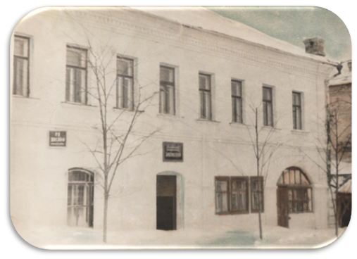
В ноябре 1948 года на заседании исполкома был решен вопрос о закреплении помещения районной библиотеки в ее постоянное пользование и постановке помещения на баланс Отдела культпросветработы «ввиду того, что Боровская районная библиотека пользуется занимаемым сейчас помещением в течение 29 лет».

Анализируя работу массовых библиотек района конца 40-х и начала 50-х годов, можно сказать, что при минимальных вложениях на содержание (три библиотеки района – Добринская, Тимашовская, Тишинская - все еще не имели даже собственных помещений, а размещались в комнатах сельских советов) библиотеками была развернута огромная работа по обеспечению потребности населения в книге, которая в тот период времени служила людям единственным источником знаний.
Районная библиотека и 4 сельских наладили работу межбиблиотечного абонемента (МБА) с Московской областной, а потом и Калужской областной библиотеками (необходимая читателям литература доставлялась посылками). О новинках литературы сотрудники районной библиотеки сообщали по местному радио. Особое внимание уделялось обслуживанию инвалидов Великой Отечественной войны (книгоноши из числа активистов доставляли литературу на дом).
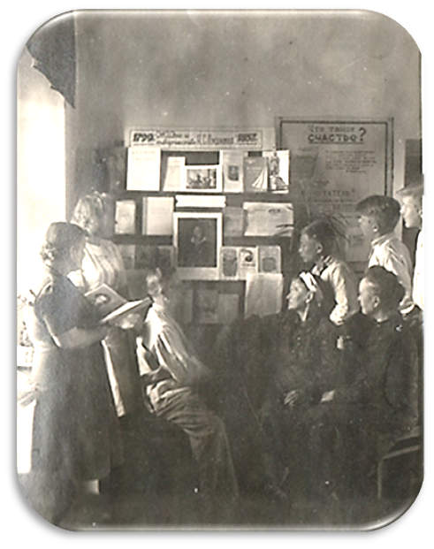
Районная газета периодически размещала на своих страницах фотографии и публикации о работе библиотек. Сообщалось о проведении в районной библиотеке читательских конференций по книгам В. Лациса «К новому берегу» и В. Кочетова «Журбины», о читках-беседах в артелях «Новый путь», «Красный кустарь», им. Чкалова. Корреспонденты писали об организованном райбиблиотекой пункте выдачи в Боровской автоколонне, в которой местком выделил помещение и шкаф для хранения книг, а библиотекарь каждую субботу обменивал книги. Публиковалась информация и о проведении профессиональных семинаров для библиотекарей сельских библиотек, и о 24-х передвижных библиотеках (сформированные райбиблиотекой комплекты литературы передавались в организации и отдаленные сельсоветы района), и о большой помощи, оказанной парторганизациям колхозов в агитационно-массовой работе со стороны библиотекарей на селе. «Библиотекарь Тимашовской сельской библиотеки Ростовская регулярно бывает в полеводческих и тракторных бригадах среди колхозников, где проводит беседы на различные темы, читает газеты и художественную литературу. Ростовская принимала активное участие в выпуске «боевых листков», в которых показывала лучших колхозников и критиковала нарушителей трудовой дисциплины. С любовью труженики колхоза им. Чапаева называют тов. Ростовскую «наш библиотекарь». Уважения и доверия Ростовская добилась своим честным трудом и заботой о колхозниках, стремящихся выполнить задачи, поставленные партией и правительством перед сельским хозяйством», - писал селькор газеты «За коммуну».
За период с 1951 по 1955 годы сеть библиотек в Боровском районе увеличивается до 15. В этот период возобновляют работу Совьяковская и Серединская сельские библиотеки, открытые еще в дореволюционном 1912 году. Открываются библиотеки в д. Белкино и д. Атрепьево, их преемницами позднее станут Кривская и Митяевская сельские библиотеки. В 1955 году были открыты еще две сельские библиотеки: Ворошиловская и Ворсинская. Так с 1941 по 1955 годы Боровский район расширил сеть массовых библиотек более чем вдвое.
В следующие десятилетия понемногу улучшалась материально-техническая база библиотек, библиотекари обучались и оттачивали свое профессиональное мастерство, за книгой выстраивались очереди, а в читальных залах не хватало мест для всех желающих.

Румянцева Татьяна Евгеньевна, директор Боровской
централизованной библиотечной системы

